Дидактическая игра
по ПДД
для детей младшего возраста

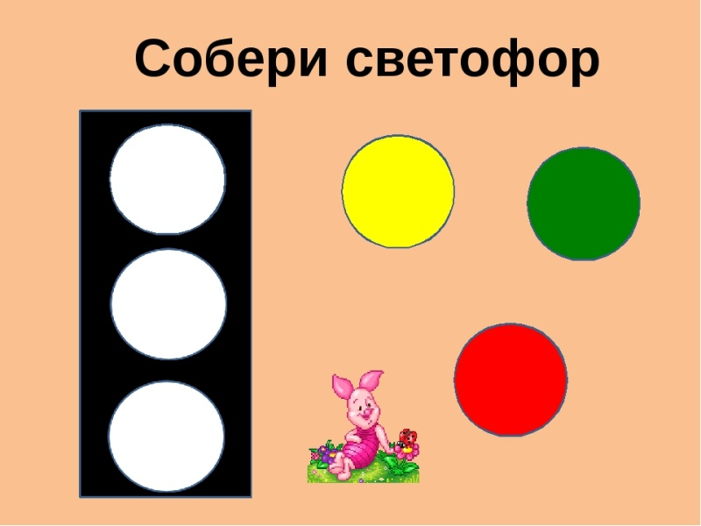

Цель игры:
1. Закрепить представление детей о назначении светофора о его сигналах
2. Закрепить представление детей о цвете «красный, желтый, зеленый»

Материал: цветные картонные кружки «желтые, зеленые, красные», макет светофора.
Ход игры:
Воспитатель раздает детям макет светофора, кружки желтого, красного и зеленого цвета, последовательно меняя цвет кружка. А дети показывают соответствующие кружки и объясняют, что означает каждый сигнал. Выигрывает тот, кто правильно покажет все кружки и расскажет о назначении цветов, быстрее соберет светофор.
Воспитатель читает стих про Светофор
У любого перекрестка
Нас встречает светофор
И заводит очень просто
С пешеходом разговор:
Свет зеленый - проходи!
Желтый - лучше подожди!
Если свет зажжется красный -
Значит,
Двигаться опасно!
Стой!
Пускай пройдет трамвай,
наберись терпенья.
Изучай и уважай правила движенья.

Провела
Воспитатель младшей группы
Яковлева О.Е.

